**МИНИСТЕРСТВО НАУКИ И ВЫСШЕГО ОБРАЗОВАНИЯ**

**РОССИЙСКОЙ ФЕДЕРАЦИИ**

**федеральное государственное бюджетное**

**образовательное учреждение высшего образования**

**«РОССИЙСКИЙ ГОСУДАРСТВЕННЫЙ УНИВЕРСИТЕТ**

**ИМЕНИ А.Н. КОСЫГИНА**

**(ТЕХНОЛОГИИ. ДИЗАЙН. ИСКУССТВО)»**

**(ФГБОУ ВО «РГУ имени А.Н. Косыгина»)**

**ЛЕКЦИЯ № 7**

**по дисциплине**

**Электротехника и электроника**

Разработчик: д.т.н., профессор А.Е. Поляков

Москва

РГУ имени А.Н. Косыгина, 2020

**Расчет цепи однофазного синусоидального тока со смешанным соединением элементов R, L, C.**

1. Начертите исходную схему цепи (рис. 2.1).

2. Запишите исходные данные для расчетной схемы цепи (табл. 2.1). По исходным данным и исходной схеме начертите расчетную схему цепи с указанием всех ее параметров. Укажите на схеме токи и напряжения.

3. Рассчитайте действующие комплексные значения токов *l* цепи.

4. Рассчитайте действующие комплексные значения напряжения U на последовательном и параллельном участках цепи.

5. Начертите схему включения амперметра в неразветвленном участке цепи, вольтметра на параллельном участке цепи и определите их показания.

6. Начертите схему включения ваттметра для измерения активной мощности параллельного участка цепи и определите его показание.

7. Составьте баланс мощности цепи.

8. Постройте на комплексной плоскости векторную диаграмму цепи

Т а б л и ц а 2.1.

Исходные данные для расчета цепи рис. 2.1.

|  |  |  |  |  |  |  |  |  |
| --- | --- | --- | --- | --- | --- | --- | --- | --- |
| **Институт мехатроники и информационных технологий (ИМИТ)**  **Текстильный институт имени А.Н. Косыгина (ТИ им. А.Н. Косыгина)**  **Институт химических технологий и промышленной экологии (ИХТПЭ)**  **Технологический институт легкой промышленности (ТИЛП)** | | | | | | | | |
| **№ варианта** | **Напряжение = (120 + p + N)e** | | | | | | | |
|  | ***град*** |  | ***град*** |  | ***град*** |  | ***град*** |
| ***1*** | ***2*** | ***3*** | ***4*** | ***5*** | ***6*** | ***7*** | ***8*** | ***9*** |
| 0 | 112 | -42 | 100 | 82 | 86 | 23 | 54 | -90 |
| 1 | 123 | 73 | 108 | -43 | 87 | -90 | 75 | 34 |
| 2 | 76 | -65 | 123 | -90 | 70 | 92 | 95 | 33 |
| 3 | 143 | 54 | 109 | -53 | 98 | -90 | 63 | 40 |
| 4 | 104 | 49 | 75 | 68 | 32 | 90 | 100 | -75 |
| 5 | 95 | -29 | 114 | 67 | 90 | 68 | 80 | -23 |
| 6 | 157 | 47 | 150 | -69 | 150 | -79 | 100 | 38 |
| 7 | 49 | 39 | 65 | -75 | 68 | 49 | 43 | 45 |
| 8 | 83 | 90 | 78 | -43 | 58 | -37 | 100 | 79 |
| 9 | 108 | 62 | 56 | 56 | 89 | -54 | 43 | 32 |
| 10 | 145 | -30 | 87 | -78 | 98 | 43 | 98 | 28 |
| 11 | 88 | -90 | 54 | 68 | 107 | 34 | 128 | -73 |
| 12 | 76 | 32 | 93 | -75 | 58 | 72 | 98 | -32 |
| 13 | 65 | 56 | 107 | -56 | 87 | -38 | 124 | -66 |
| 14 | 127 | 58 | 87 | -34 | 136 | -56 | 85 | 76 |
| 15 | 58 | 37 | 62 | 48 | 45 | -63 | 39 | -33 |
| 16 | 42 | -23 | 68 | -33 | 35 | 48 | 53 | 70 |
| 17 | 98 | 38 | 48 | 0 | 85 | -31 | 26 | -78 |
| 18 | 75 | -42 | 108 | 65 | 109 | 90 | 67 | -42 |
| 19 | 86 | -65 | 48 | -90 | 121 | 63 | 75 | 22 |
| 20 | 143 | -32 | 121 | 90 | 98 | 75 | 43 | -72 |
| 21 | 45 | 75 | 104 | -21 | 87 | -45 | 66 | 90 |
| 22 | 105 | -90 | 67 | 76 | 98 | 34 | 107 | -64 |
| 23 | 98 | 65 | 96 | 12 | 111 | -45 | 58 | -90 |
| 24 | 104 | -32 | 76 | 78 | 90 | 78 | 85 | 37 |
| 25 | 89 | 75 | 105 | -90 | 68 | -38 | 75 | 32 |
| 26 | 65 | -12 | 121 | 90 | 76 | 32 | 86 | 15 |
| 27 | 98 | -74 | 85 | 63 | 76 | 23 | 108 | -90 |
| 28 | 102 | 46 | 98 | -90 | 87 | -59 | 100 | 45 |
| 29 | 98 | -32 | 82 | 58 | 72 | 90 | 70 | 0 |
| 30 | 56 | 65 | 79 | 78 | 70 | -90 | 95 | -35 |
|  | | | | | | | | |
| 1 | 89 | 52 | 82 | 90 | 58 | -43 | 73 | -23 |
| 2 | 53 | -32 | 48 | 45 | 69 | 47 | 59 | -90 |
| 3 | 112 | 48 | 100 | -79 | 89 | 33 | 50 | 0 |
| 4 | 108 | -35 | 78 | 0 | 93 | 78 | 100 | 69 |
| 5 | 83 | 43 | 92 | -90 | 100 | -38 | 90 | 0 |
| 6 | 43 | -54 | 65 | 75 | 43 | 65 | 24 | 76 |
| 7 | 48 | 90 | 62 | 47 | 34 | 34 | 50 | 39 |
| 8 | 80 | 35 | 72 | -90 | 63 | 48 | 47 | 0 |
| 9 | 84 | 43 | 65 | 0 | 89 | -24 | 56 | 63 |
| 10 | 55 | 32 | 80 | 49 | 63 | 90 | 52 | 64 |
| 11 | 30 | 52 | 47 | 0 | 39 | -15 | 49 | 48 |
| 12 | 65 | -32 | 39 | 53 | 48 | 0 | 52 | 37 |
| 13 | 73 | -90 | 48 | 45 | 54 | -38 | 63 | 28 |
| 14 | 28 | -45 | 39 | 90 | 58 | 41 | 62 | -73 |
| 15 | 50 | 90 | 43 | 42 | 72 | -26 | 63 | 58 |
| 16 | 73 | -18 | 49 | 43 | 82 | -90 | 59 | 64 |
| 17 | 45 | 62 | 53 | 0 | 42 | -34 | 53 | 48 |
| 18 | 64 | -90 | 38 | -53 | 50 | 49 | 69 | 64 |
| 19 | 70 | 38 | 55 | 90 | 65 | -52 | 79 | 58 |
| 20 | 33 | 65 | 74 | -34 | 35 | 42 | 23 | 35 |
| 21 | 65 | -42 | 54 | 16 | 76 | 45 | 54 | -90 |
| 22 | 43 | 32 | 76 | -23 | 54 | 32 | 46 | 37 |
| 23 | 64 | 40 | 43 | -30 | 45 | 90 | 32 | -25 |
| 24 | 80 | 25 | 65 | -20 | 67 | 50 | 96 | -90 |
| 25 | 53 | -74 | 65 | 25 | 70 | -50 | 56 | 43 |
| 26 | 85 | 65 | 76 | -42 | 70 | -90 | 57 | 23 |
| 27 | 80 | 40 | 65 | -45 | 43 | 22 | 75 | -40 |
| 28 | 50 | 60 | 24 | -18 | 56 | -32 | 76 | 0 |
| 29 | 48 | -28 | 76 | 32 | 74 | -56 | 100 | 190 |
| 30 | 65 | 30 | 45 | 43 | 85 | -35 | 110 | 0 |

N – номер студента по журналу (номер варианта), p – номер группы.

В табл. 2.1 сопротивления цепи заданы в показательной форме

**Указания к выполнению домашнего задания № 2**

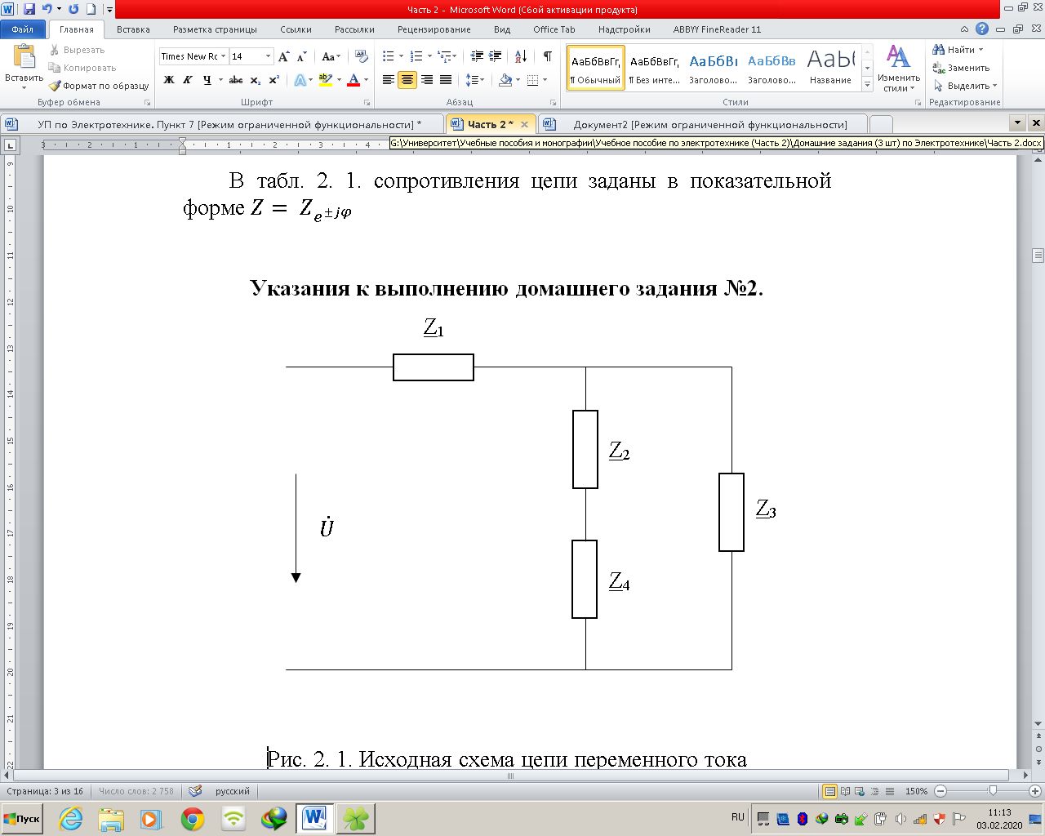

Рис. 2.1. Исходная схема цепи переменного тока

При расчете цепей синусоидального тока приходится производить различные операции над синусоидальными функциями времени одинаковой частоты, но с различными амплитудами и начальными фазами. Операции с этими функциями связаны с трудоемкими и громоздкими тригонометрическими преобразованиями. Значительно проще эта задача решается при изображении синусоидальных функций времени комплексными числами. При таком изображении расчет цепей синусоидального тока осуществляется теми же методами, что и при расчете цепей постоянного тока, только в комплексном виде.

Расчет цепей синусоидального тока комплексным методом осуществляется при помощи комплексных чисел, которые могут быть представлены в показательной или алгебраической формах записи.

**2.1. Перевод комплексного числа из показательной формы**

**в алгебраическую**

Перевод комплексных чисел из показательной формы записи в алгебраическую, осуществляются по формуле Эйлера через тригонометрическую форму записи. Рассмотрим этот перевод на примере комплексного сопротивления.

а) Z = z = z cos+ j z sin = R.

Действительная часть комплексного сопротивления равна активному сопротивлению R, на схеме такая цепь изображается:

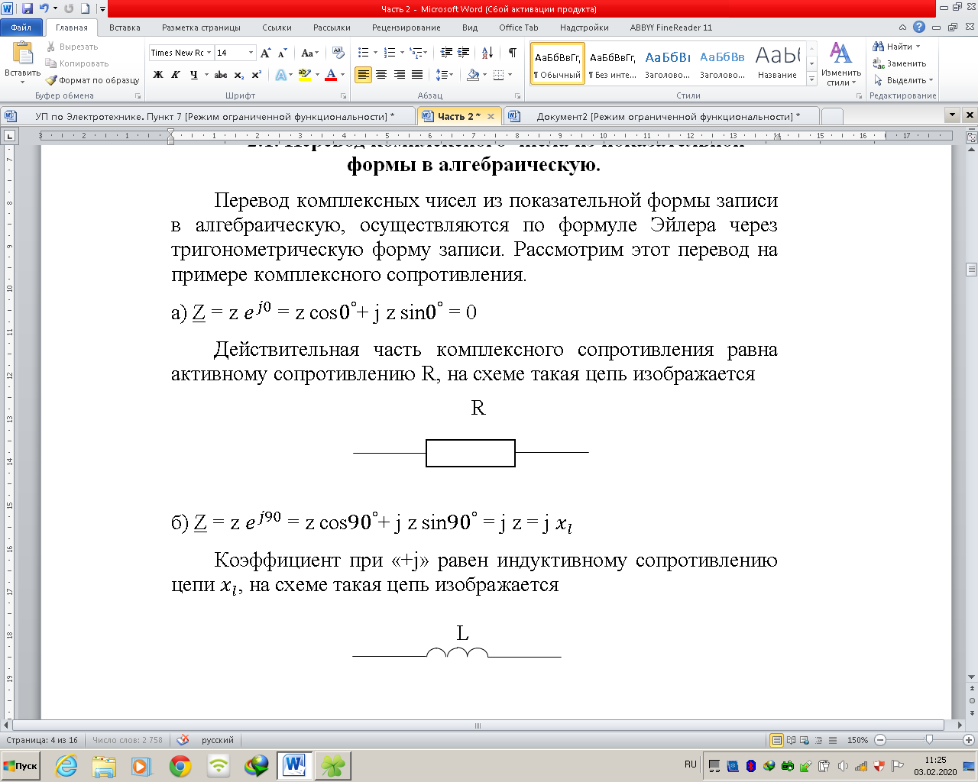

б) Z = z = z cos+ j z sin = j z = j

Коэффициент при «+j» равен индуктивному сопротивлению цепи , на схеме такая цепь изображается:

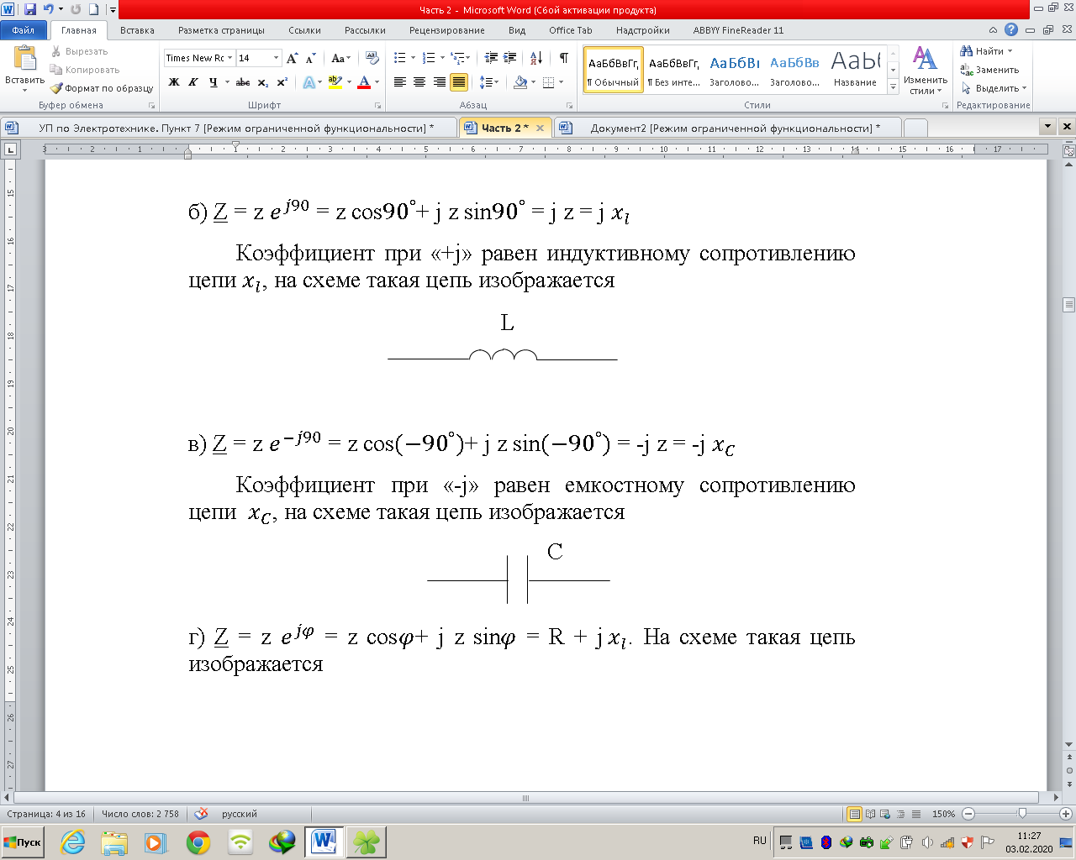

в) Z = z = z cos+ j z sin = – j z = – j

Коэффициент при «–j» равен емкостному сопротивлению цепи , на схеме такая цепь изображается:

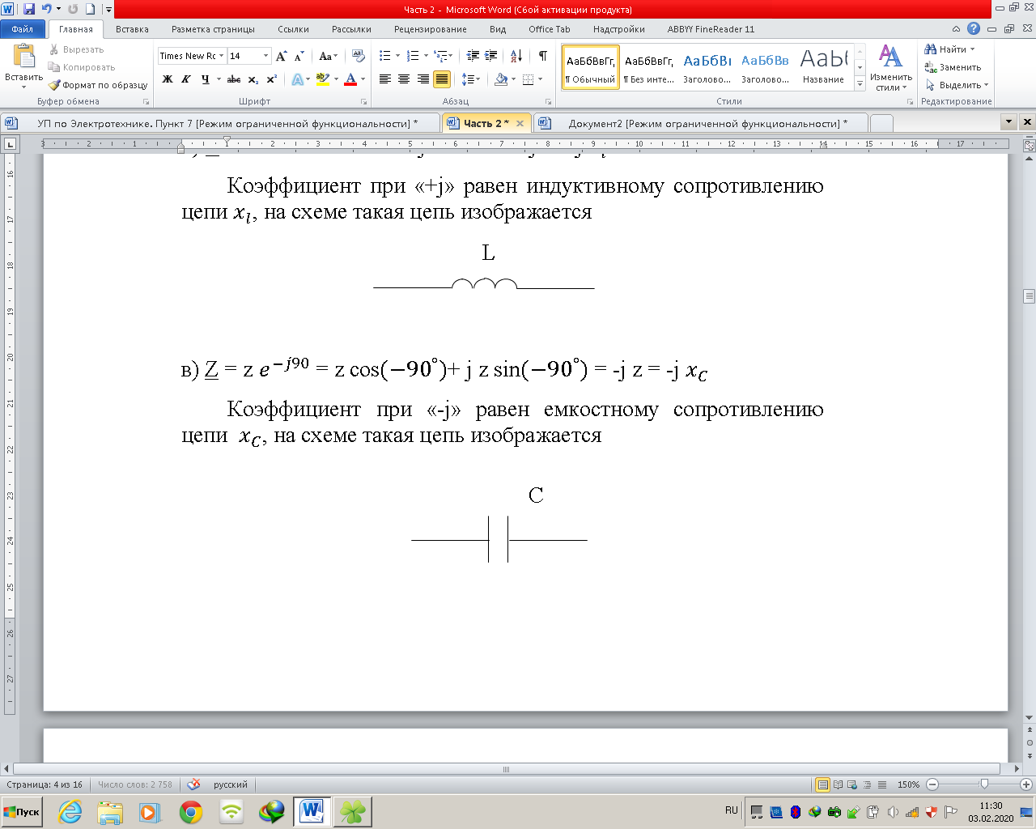

г) Z = z = z cos + j z sin = R + j. На схеме такая цепь изображается:

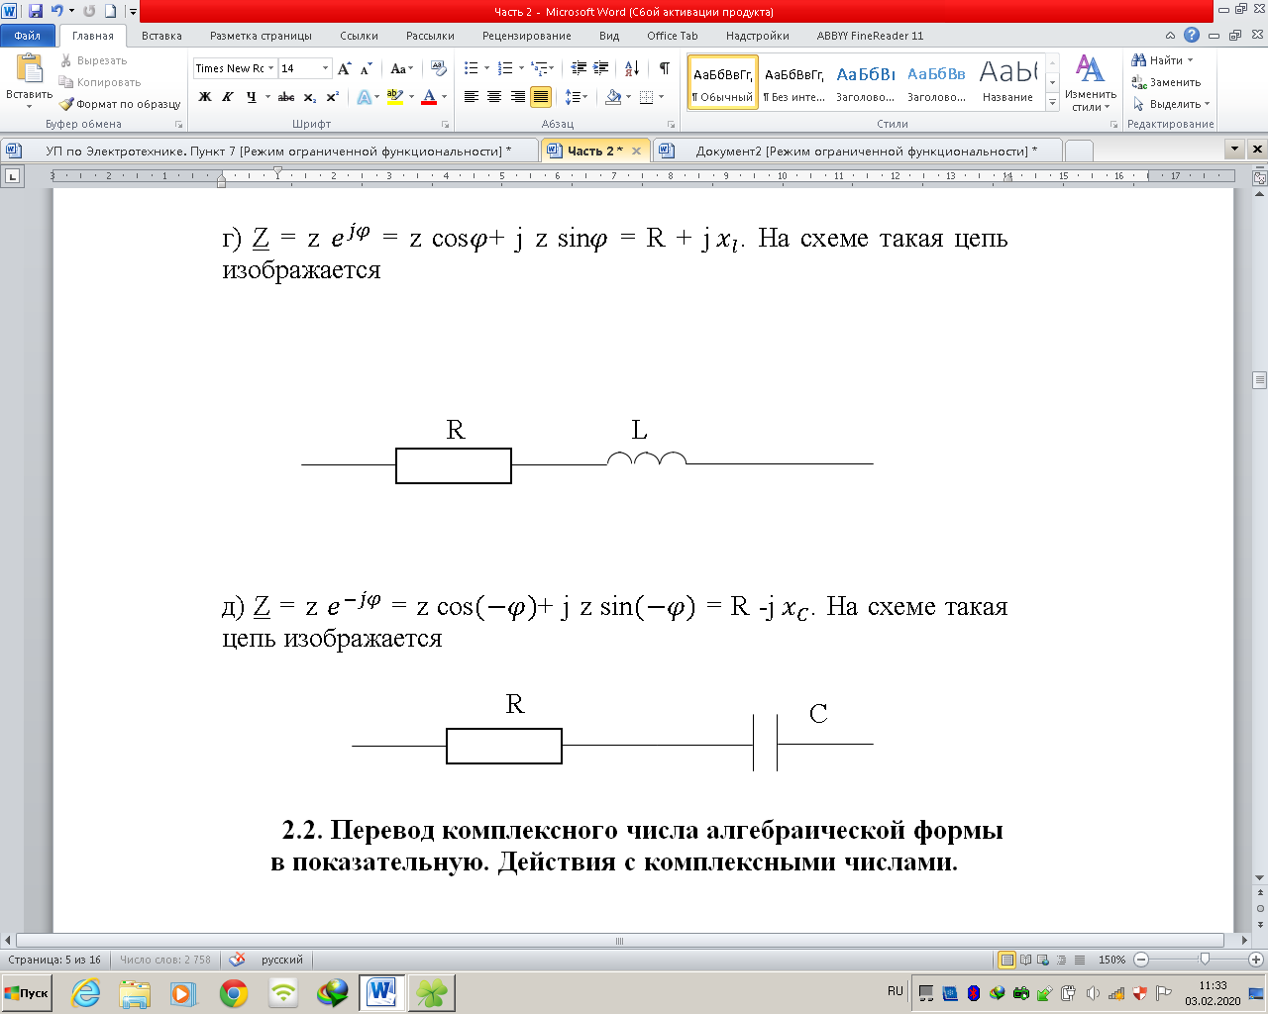

д) Z = z = z cos+ j z sin = R -j. На схеме такая цепь изображается:

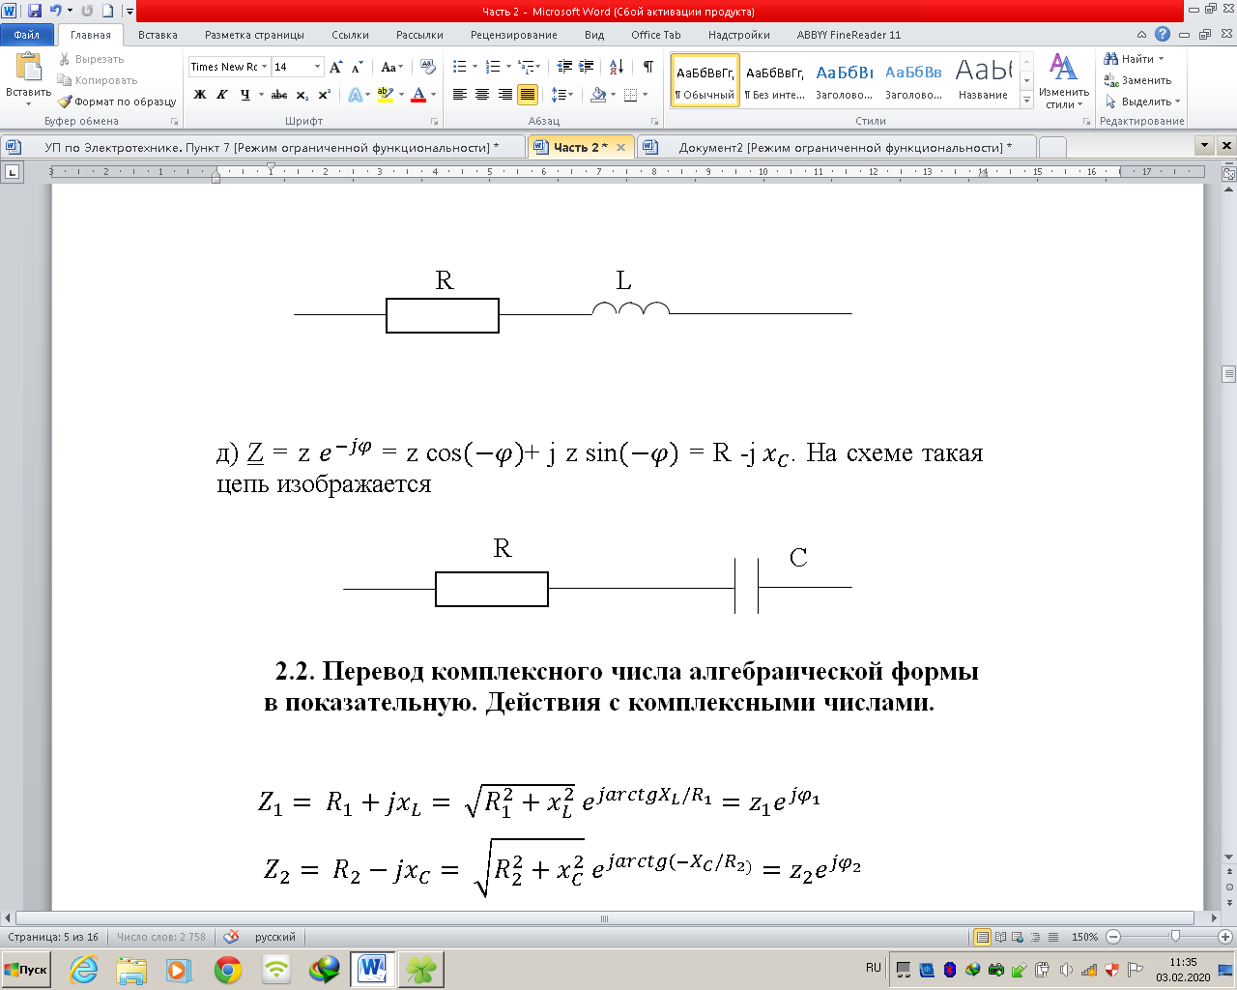

**2.2. Перевод комплексного числа алгебраической формы в показательную. Действия с комплексными числами**

Деление и умножение комплексных чисел можно производить:

а) В алгебраической форме. При делении в алгебраической форме числитель и знаменатель дроби домножаются на комплексное число, сопряженное знаменателю (комплексное число, у которого перед «j» меняется знак на противоположный).

Произведение двух комплексно-сопряженных чисел равно сумме квадратов действительной и мнимой части (коэффициента при «j») исходного числа.

При умножении комплексных чисел произведение:

б) В показательной форме. При перемножении комплексных чисел в показательной форме показатели степени при «j» складываются алгебраически, при делении показатель степени при «j» знаменателя вычитается из показателя степени при «j» числителя.

**2.3. Расчет цепей методом эквивалентных преобразований**

Как было сказано выше, расчет цепей синусоидального тока в комплексном виде можно производить всеми известными методами расчета цепей постоянного тока: методом эквивалентных преобразований, применением законов Кирхгофа, методом узловых потенциалов, методом контурных токов и т.п.

Расчет цепей с одним источником энергии проще производить методом эквивалентных преобразований. Этот метод заключается в том, что, преобразуя схему, приводим ее к схеме с последовательным соединением сопротивлений.

Пример такого преобразования см. в пункте 2.6, пример 2.1.

Расчет цепи методом эквивалентных преобразований производится с помощью закона Ома:

где – комплексное действующее значение тока; – комплексное действующее значение напряжения; *Z –* комплексное сопротивление цепи.

Z = R + j- j = R + j( = z,

где R – активное сопротивление цепи, Ом; j – комплексное индуктивное сопротивление цепи; = = – модуль (величина) индуктивного сопротивления цепи, Ом; – j – комплексное емкостное сопротивление цепи; = 1/2() = 1/( – модуль емкостного сопротивления цепи, Ом; j( – комплексное реактивное сопротивление цепи; ( – модуль реактивного сопротивления цепи, Ом; z = – модуль полного комплексного сопротивления цепи, Ом.

Угол в зависимости от величин R, цепи может принимать различные значения 0 до .

*= 0 –* при идеальном активном сопротивлении цепи (Z = R);

– при идеальном индуктивном сопротивлении цепи (Z = );

– при идеальном емкостном сопротивлении цепи (Z = );

0 < < – при активно-индуктивном сопротивлении цепи (Z = );

< < 0 – при активно-емкостном сопротивлении цепи (Z = ).

Сопротивления цепи могут быть соединены:

**1. Последовательно** (рис. 2.2.): по всем элементам цепи протекает один и тот же ток  *= / Z*.

Сопротивление цепи:

Z = , Ом,

где R = , Ом; = , Ом; = , Ом; z = , Ом; *,* «», если *> ;* «», если.

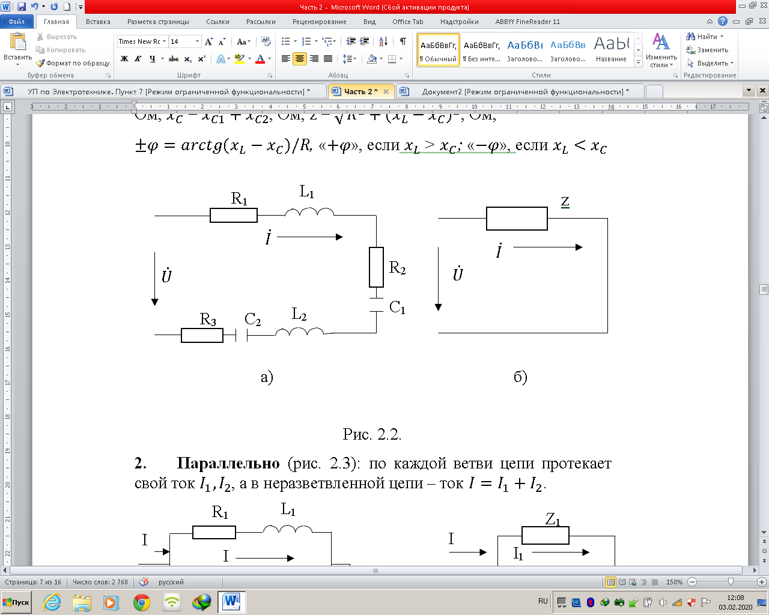

Рис. 2.2

**2. Параллельно** (рис. 2.3): по каждой ветви цепи протекает свой ток , а в неразветвленной цепи – ток .

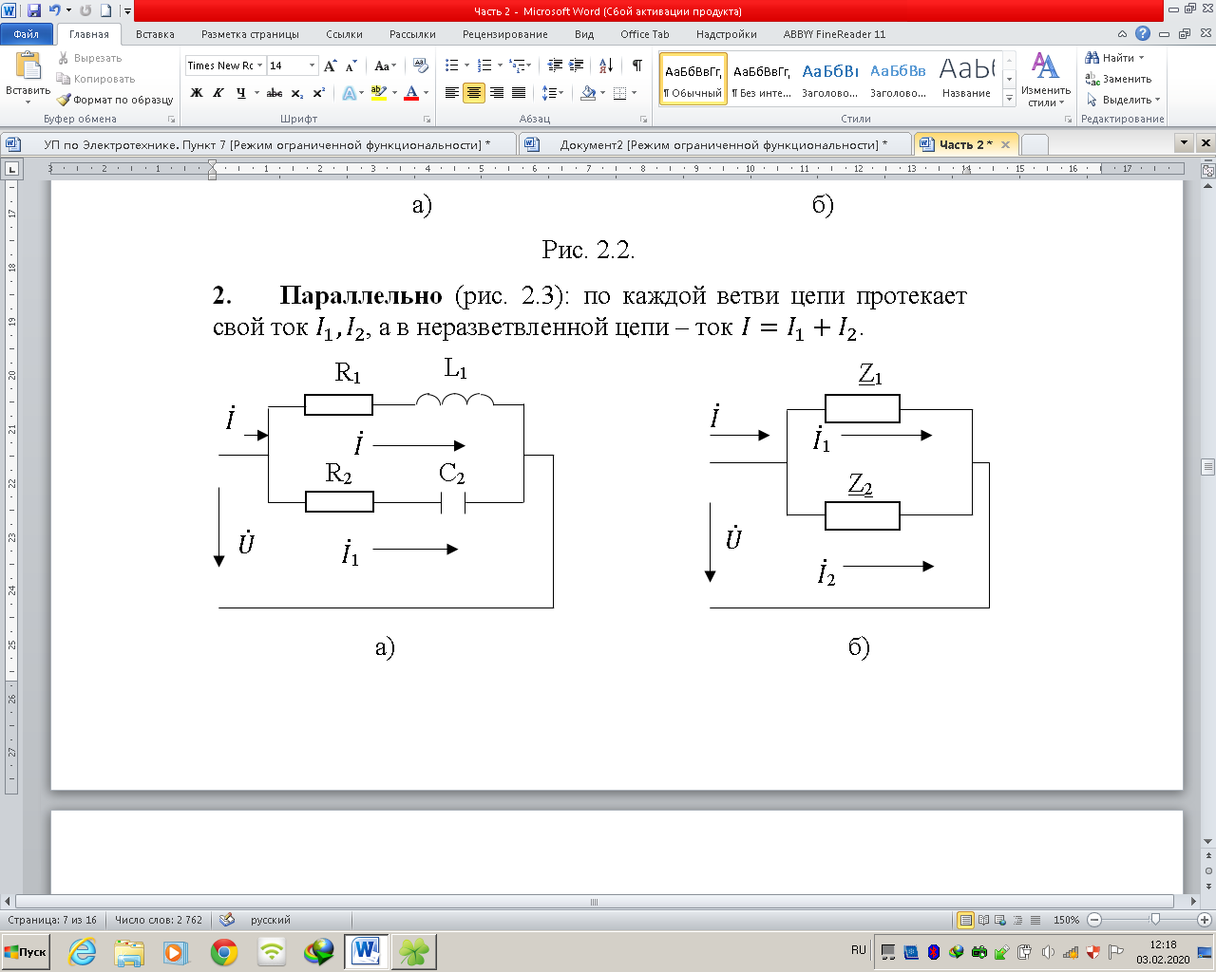

Рис. 2.3

*,,*

где ,,

.

**3. Смешанное соединение** (рис. 2.4):

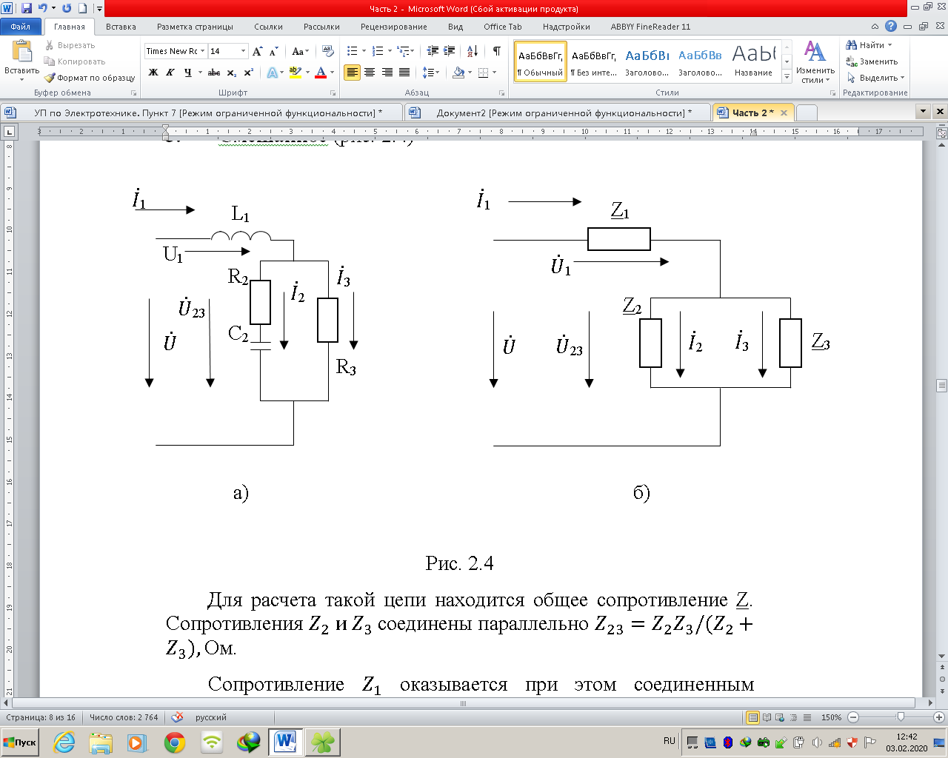

Рис. 2.4

Например,

Для расчета такой цепи находится общее сопротивление Z. Сопротивления соединены параллельно Ом.

Сопротивление оказывается при этом соединенным последовательно с Z = + , Ом. Схема рис. 2.4. превращается в схему рис. 2.5.

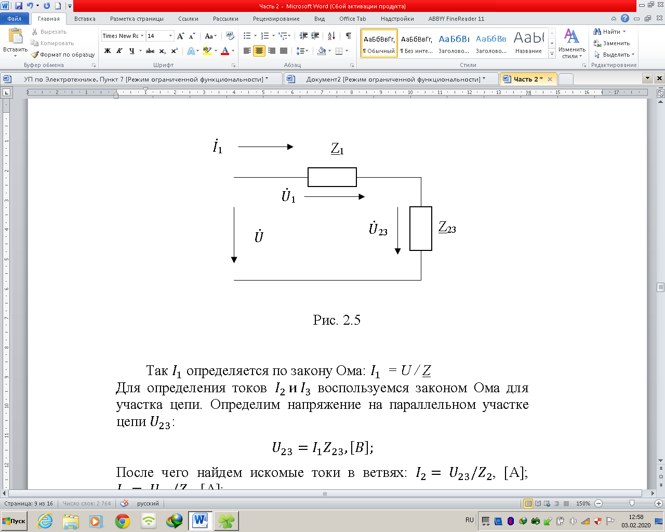

Рис. 2.5

Ток определяется по закону Ома: =  */ Z*.

Для определения токов воспользуемся законом Ома для участка цепи. Определим напряжение на параллельном участке цепи :

После чего найдем искомые токи в ветвях: , [A]; , [A];

После нахождения всех токов необходимо выполнить проверку, чтобы убедиться в правильности расчета:

- по первому закону Кирхгофа:;

- по второму закону Кирхгофа: , где .

**2.4. Баланс мощности**

На основании закона сохранения энергии, суммарная мощность источников энергии должна быть равна суммарной мощности приемников:

где = = ± j = ;

j;

; ;.

– комплексная мощность источника энергии; – комплексная мощность источника энергии; – комплексный ток, А; – сопряженный комплекс тока , A, – активная мощность источника цепи, Вт; – активная мощность приемников цепи, Вт; – реактивная мощность источников цепи, вар; – реактивная мощность приемников цепи, вар. – полная мощность источников цепи, ВА; – полная мощность приемников цепи, ВА.

Баланс мощности является также проверкой правильности расчета цепи.

**2.5. Векторная диаграмма**

Векторная диаграмма строится на комплексной плоскости и представляет совокупность векторов токов и напряжений цепи.

Векторная диаграмма позволяет проверить правильность расчетов цепи.

Построение векторной диаграммы надо начинать с выбора масштаба напряжений и токов. Векторная диаграмма может быть построена как в показательной, так и в алгебраической форме записи комплексных величин.

При построении векторной диаграммы в показательной форме надо иметь в виду, что:

- За условно положительное направление вращения в электротехнике принято направление против часовой стрелки, поэтому начальные фазы векторов откладываются от оси +1 против часовой стрелки, если они положительны и по часовой стрелке, если отрицательны.

- Направление угла показывается **от тока к напряжению.**

При построении векторной диаграммы в алгебраической форме по действительной оси откладывается действительная часть комплексного числа, а по мнимой – коэффициент при «j» в выбранном масштабе.

Рассмотрим пример построения векторной диаграммы (при записи расчетных значений в показательной – рис. 2.6 и алгебраической – рис. 2.7 формах) для следующих данных:

;

;

= 220

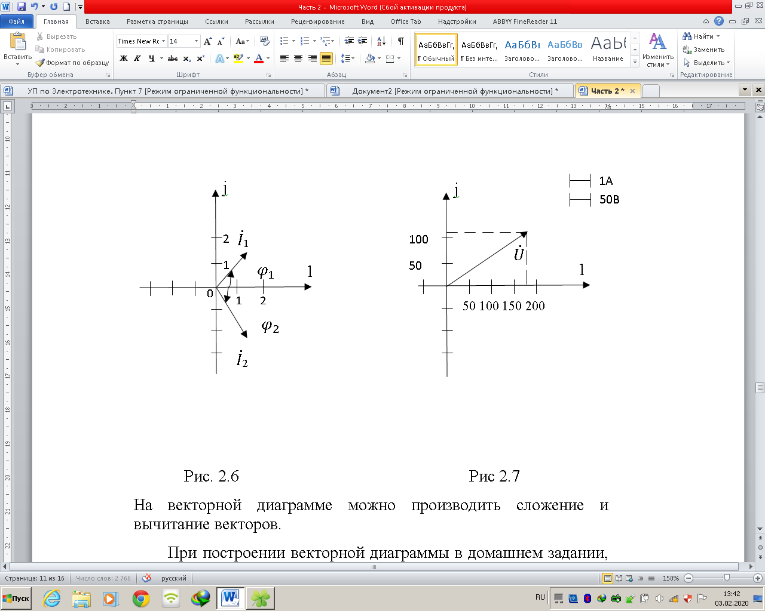

Рис. 2.6 Рис. 2.7

На векторной диаграмме можно производить сложение и вычитание векторов.

При построении векторной диаграммы в домашнем задании, диаграммы токов и напряжений строятся **на одном чертеже** (см. рис. 2.10), при этом каждая из них строятся в своем масштабе!

**2.6. Примеры расчета**

1. Исходная схема цепи приведена на рис. 2.1.

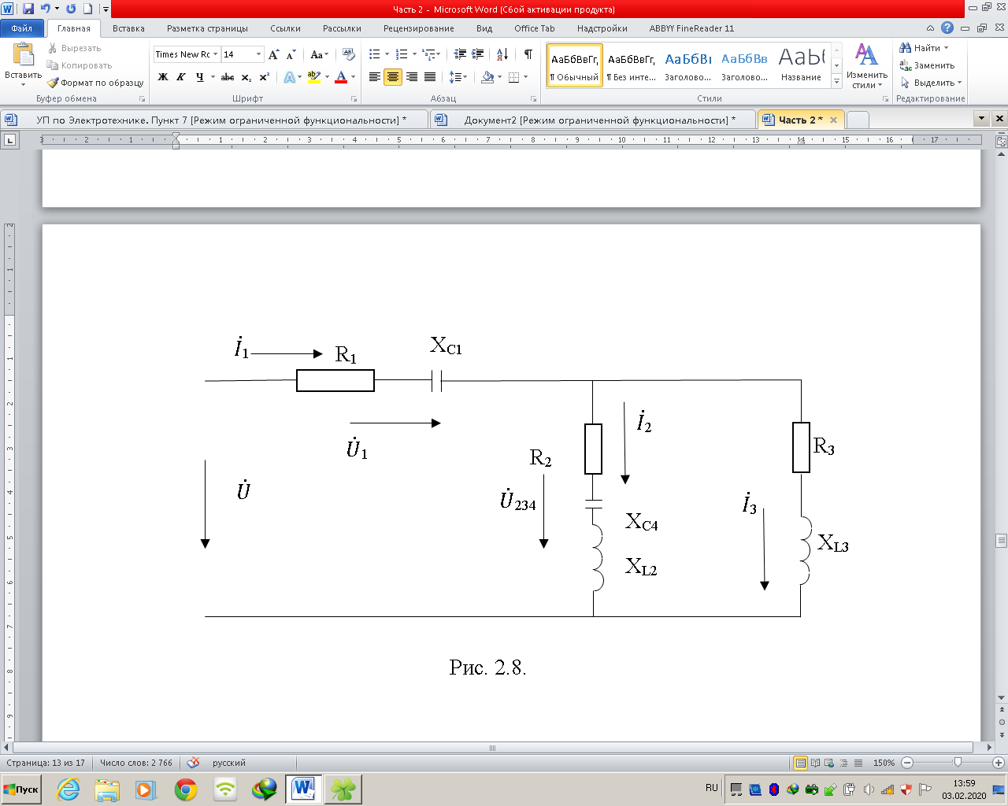

Рис. 2.8.

2. Исходные данные для составления расчетной схемы и дальнейших расчетов (табл. 2.1):

*.*

Z1= Z2=

Z3= Z4=

3. Для составления расчетной схемы и определения параметров цепи переведем комплексные сопротивления Z1, Z2, Z3, Z4, записанные в показательной форме, в алгебраическую форму:

Z1=

Z1 – активно-емкостное сопротивление: R1 = 82,9 Ом;

Z2 =

Z2 – активно-индуктивное сопротивление: R2 = 13,9 Ом; –

Z3 =

Z3 – активно-индуктивное сопротивление: R3 = 79 Ом; –

Z4 =

Z4 – емкостное сопротивление: –

4. По исходной схеме и характеру сопротивлений составим расчетную схему цепи, рис. 2.8.

5. Расчет комплексных значений токов будем производить методом эквивалентных преобразований.

Определим сопротивление цепи (рис. 2.9). Сопротивления Z2 и Z4 соединены последовательно: Z24 = Z2 + Z4 = 13,9 + j99 – j54 = 13,9 + j45 = 47,1.

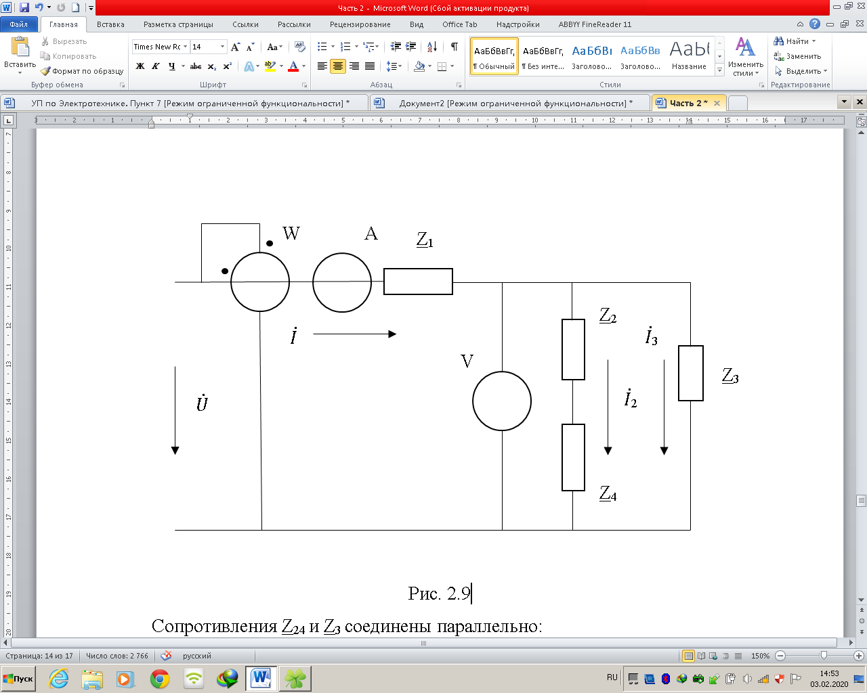

Рис. 2.9

Сопротивления Z24 и Z3 соединены параллельно:

Z234 = (Z24 Z3)/( Z24 + Z3 ) = 41,1 86/(13,9 + j45 +79 + j31,8) = 4050,6/120,5

Общее сопротивление цепи Z:

Z = Z1 + Z234 = 82,9 – j75 + 18,5 + j27,5 = 101,4 – j47,5 = 112 Ом.

Ток цепи 1 найдем по закону Ома:

*1 = /Z =* 168/112=1,5= -0,34 + j1,46, A.

Для *2* и *3* найдем напряжение на параллельном участке 234:

234 = 1Z234 = 1,533,6= -47 +j18, B.

Токи цепи:

Проверим правильность расчета по первому закону Кирхгофа: 1 = 2 + 3.

-0,34 + j1,46 = 0,067 + j1,06 – 0,416 + j0,40 = -0,34 + j1,46.

6. Комплексные действующие значения напряжений

- на параллельном участке:

- На последовательном участке:

.

Проверим правильность расчетов по второму закону Кирхгофа: .

=

34,74 + j164,3 33,6 + j164,8.

7. Схема включения приборов (рис. 2.9): амперметра «А» для измерения тока в неразветвленном участке цепи, вольтметра «V» для измерения напряжения на параллельном участке.

Показания приборов: A (см. значение ); V (см. значение ).

На рис. 2.9 представлена схема включения ваттметра (W) для измерения активной мощности **всей** цепи. В задании ваттметр требуется включить таким образом, чтобы он измерял активную мощность только **параллельного участка цепи**.

Показания ваттметра: W P =

*;*  cos(-25) = 0,906.

8. Баланс мощности цепи:

*.*

x(79 + j31,8) = 186,52 – j168,75 + 15,91 + j51,52 + 26,57 + j10,69 = 229 – j106,54 = 252,5

Равенство мощностей источника энергии и приемников подтверждает правильность расчета цепи.

Векторная диаграмма цепи приведена на рис. 2.10.

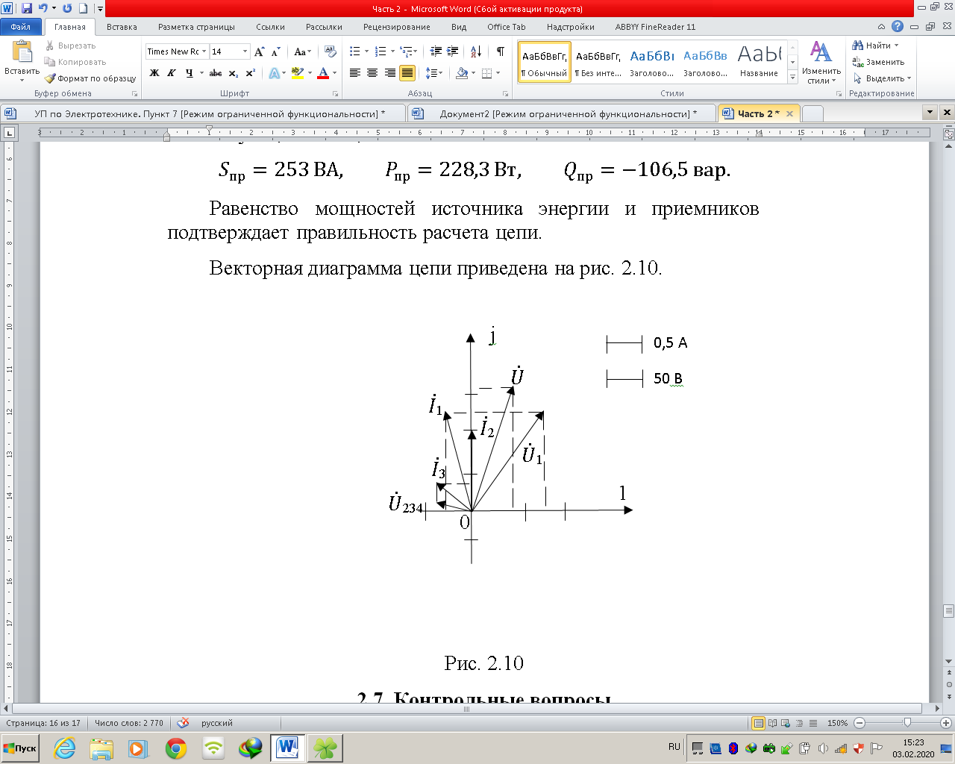

Рис. 2.10

**2.7. Контрольные вопросы**

1. Комплексное сопротивление цепи с последовательным соединением R = 80 Ом и xL = 60 Ом равно: в алгебраическом виде Z = , в показательном виде Z = .

2. Комплексное сопротивление цепи с сопротивлением xC = 100 Ом равно: в алгебраическом виде Z = , в показательном виде Z = .

3. Ветвь, состоящая из индуктивного сопротивления xL = 100 Ом и ветвь, состоящая из емкостного сопротивления xС = 50 Ом соединены параллельно, общее сопротивление цепи равно Z = .

4. Цепь, состоящая из ветвей пункта 3, подключена к источнику переменного напряжения = 100 В, токи ветвей равны 1 = ____, 2= ___, ток в неразветвленной части цепи = ______.

5. Соотношение между максимальным и действующим значением синусоидального переменного тока .

6. При построении векторных диаграмм за условно-положительное направление вращения принимается направление .

7. Синусоидальные величины с положительной начальной фазой откладываются от оси «+1» часовой стрелки.

8. Векторная диаграмма тока и напряжения ветви с активно-индуктивным сопротивлением Z= R + jxL имеет вид .

9. Векторная диаграмма тока и напряжения ветви с емкостным сопротивлением Z= -jxc имеет вид .

10. Общее сопротивление цепи с параллельным соединением ветвей с сопротивлением Z2 и Z3, соединенных последовательно с Z1 равно .

11. Активная мощность цепи равна нулю, если сопротивление цепи .

12. Реактивная мощность цепи будет положительной в цепи с ________ сопротивлением.

13. В цепи с активно-емкостным соединением полная комплексная сопряженная мощность равна .

14. Комплексная мощность цепи = .

15. Приборы в цепях синусоидального тока показывают . значение измеряемой величины.

16. Цепь синусоидального тока с последовательным соединением R, L, C, в которой XL = XC работает в режиме .

17. Если в цепи с активно-реактивным сопротивлением преобладает емкостное сопротивление, то ток напряжение.

18. Если в цепи, состоящей из параллельно включенных сопротивлений XL и XC, cos цепи = 1, то цепь будет работать в режиме .